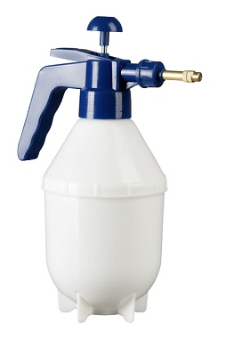
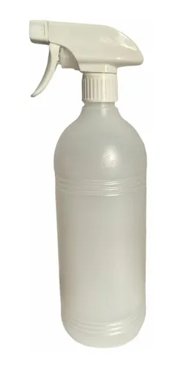
CD 489/2022

Ítem 1 – Pulverizador Fumigador de compresión 2 lts.

Ítem 2 – Pulverizador con gatillo 1 lt.

